标签打印指南
自助打印机位置：后勤服务中心102库管办公室
步骤1，验收入库，点卡片查看
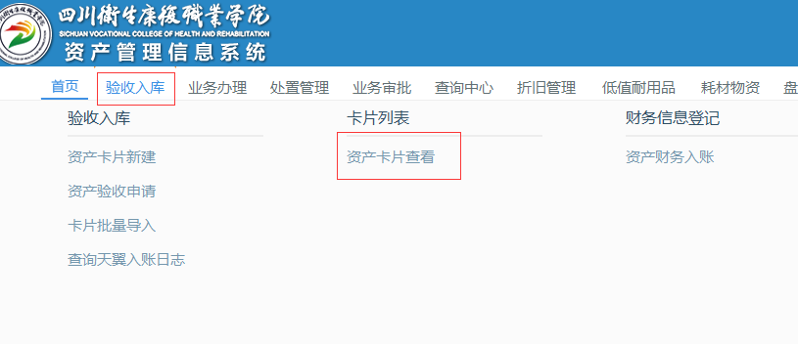
步骤2，勾选需要打印的卡片，可以连续选，最多100张，请不要打印房屋和构筑物卡片。
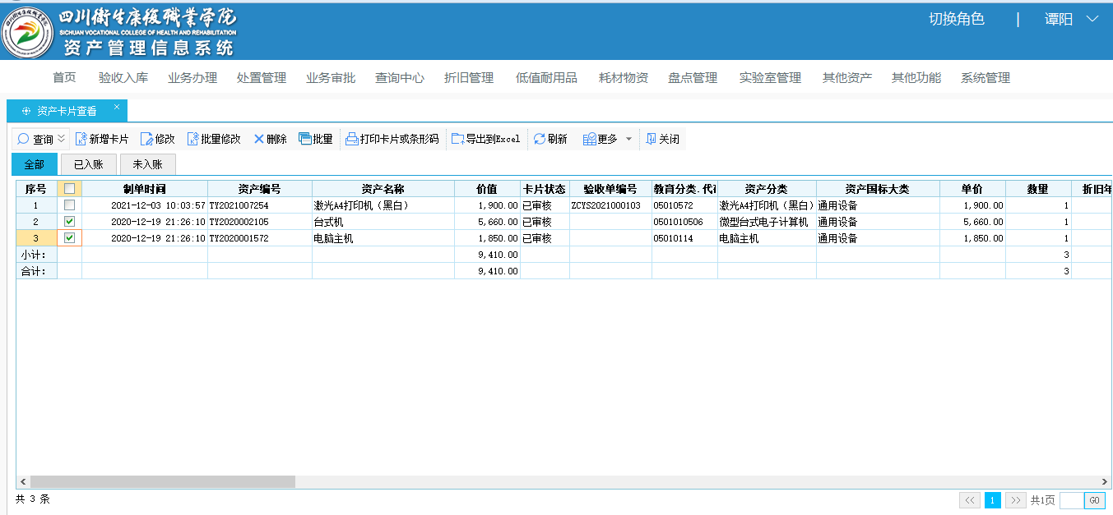

步骤3,点击打印卡片或条形码，点确定。
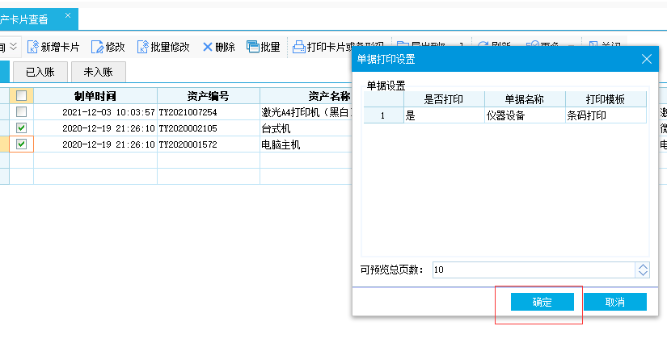
步骤4，点击打印按钮。
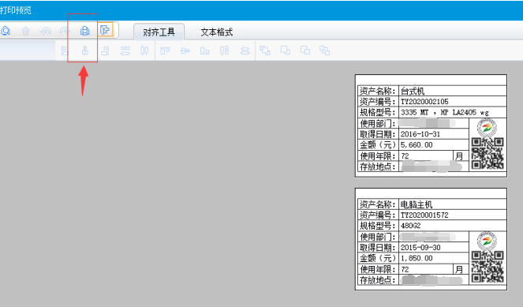
步骤5，完成打印，并裁切。
